«ΔΕΣ ΤΗ ΖΩΗ ΜΕΣΑ ΑΠΟ ΤΑ ΜΑΤΙΑ ΕΝΟΣ ΑΚΗΔΕΜΟΝΕΥΤΟΥ ΣΚΥΛΟΥ»

Τάξεις: Α΄- Β΄- Γ΄- Δ΄- Ε΄- Στ΄τάξη

Οδηγός Εργαστηρίων

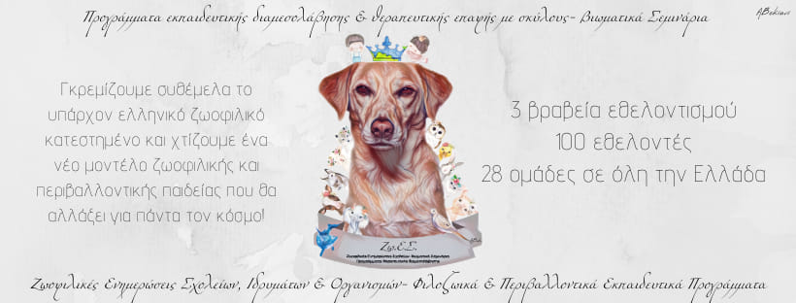

Φορέας: ΑΜΚΕ Ζω.Ε.Σ.
(Δημιουργός: Κατερίνα Παπαποστόλου, Εκπαιδευτικός- Ζωοθεραπεύτρια- Συγγραφέας- Ιδρύτρια Ζω.Ε.Σ.)
.

Τον Οδηγό Εργαστηρίων συνοδεύει το επιμορφωτικό υλικό- τετράδιο δραστηριοτήτων «Το Δώρο της Διώνης- Δες τη ζωή μέσα από τα όνειρα ενός αδέσποτου σκύλου» και ο εκπαιδευτικός μπορεί σε όλα τα εργαστήρια να επιλέγει φύλλα εργασίας και να χρησιμοποιεί εμβόλιμα κάθε φορά που το κρίνει απαραίτητο. Στο www.zwes.gr υπάρχουν σε καθορισμένο πεδίο οι απαντήσεις των φύλλων εργασίας του τετραδίου ενώ για οποιαδήποτε διευκρίνιση μπορείτε να επικοινωνήσετε με τη συγγραφέα αλλά και δημιουργό του παρακάτω εκπαιδευτικού προγράμματος Κατερίνα Παπαποστόλου στο papapostolouk@yahoo.gr, όπου στο ίδιο μέιλ μπορεί να ζητηθεί και να στηριχθούν οι εκπαιδευτικοί με ακόμη περισσότερο υλικό.

ΕΡΓΑΣΤΗΡΙΟ 1
«Είστε έτοιμοι για το ταξίδι μας στον κόσμο των ακηδεμόνευτων σκύλων;»
Δραστηριότητα 1
«Δέσιμο ομάδας- ανάθεση εργασιών»
Το πρώτο εργαστήριο είναι ένα εργαστήριο γνωριμίας με το θέμα που θα προσεγγίσουμε. Ο χωρισμός των ομάδων έχει γίνει και είναι όλα έτοιμα για να ξεκινήσουμε ένα ταξίδι στον κόσμο των αδέσποτων σκύλων που πάρα πολλά χρόνια πια υποφέρει από την ανθρώπινη αδιαφορία.
Ο εκπαιδευτικός ενημερώνει τους μαθητές σε γενικά πλαίσιο για το τι θα συναντήσουν σε αυτό το ταξίδι και τους διαβεβαιώνει πως θα είναι δίπλα τους σε όποια απορία και αν έχουν.
Στο εργαστήριο αυτό οι μαθητές μπορούν να αναλάβουν να κάνουν μια προσωπική διερεύνηση ο καθένας σχετικά με τους αδέσποτους σκύλους. Να βρουν φωτογραφίες και πληροφορίες στο ίντερνετ και να τις φέρουν στην τάξη. Μπορούν να ζητήσουν τη βοήθεια μεγαλύτερων παιδιών στην οικογένεια ή των γονιών τους, να συγκεντρώσουν, να επεξεργαστούν και να ταξινομήσουν τα στοιχεία. Οι ομάδες μπορούν να επικοινωνούν μεταξύ τους και να συνδέουν και τα στοιχεία που βρίσκουν, ώστε στο επόμενο εργαστήριο να είναι έτοιμοι όλοι να ανταλλάξουν απόψεις αλλά και να ξεκινήσουν να στολίζουν την τάξη τους με υλικό που έχουν βρει!
Χρόνος ανάθεσης εργασίας: 20λεπτά

Δραστηριότητα 2
«Ερωτηματολόγιο: Εσύ πόσα ξέρεις για τους αδέσποτους σκύλους;»
Είναι πολύ σημαντικό σε αυτή τη φάση και ενώ οι μαθητές έχουν κάνει μια αρχική έρευνα μόνοι τους να διερευνήσουμε τις απόψεις τους σχετικά με τους αδέσποτους σκύλους. Ο εκπαιδευτικός μπορεί να ετοιμάζει ένα ερωτηματολόγιο που θα περιέχει τις παρακάτω ερωτήσεις, μπορεί να παραλάβει τα ερωτηματολόγια αν δεν απαντηθούν οι ερωτήσεις σε μορφή συζήτησης προφορικά, να μην κρίνει τις απαντήσεις των παιδιών, αλλά να ξέρει το επίπεδο γνώσεων των μαθητών και σε ποια σημεία πρέπει να δώσει ιδιαίτερη βαρύτητα. Εξαιρετική ιδέα θα ήταν να μοιράσει το ίδιο ακριβώς ερωτηματολόγιο και στο τέλος του προγράμματος, ως μια απόλυτα εμπεριστατωμένη άποψη ανατροφοδότησης των όσων έχουν συμβεί!
1. Γράψε με λίγα λόγια τι είναι ο ακηδεμόνευτος- αδέσποτος σκύλος;
2. Πού πιστεύεις ότι ζούνε οι αδέσποτοι σκύλοι και τι τρώνε;
3. Θα δίνατε μέρος από το καθημερινό φαγητό σας στους αδέσποτους σκύλους της γειτονιάς σας;
4. Ποιος είναι ο μέσος όρος της ζωής τους; (πχ έως 1 χρόνο, 2-3 χρόνια, παραπάνω από 5 κτλ)
5. Ποιοι είναι οι σοβαρότεροι κίνδυνοι από τους οποίους απειλείται η ζωή τους;
6. Η συμβίωση με ένα ζώο έχει πολλές ευθύνες. Τι σημαίνει για σένα ΥΠΕΥΘΥΝΗ ΥΙΟΘΕΣΙΑ; Τι πρέπει να σκεφτούμε πριν αποκτήσουμε έναν σκύλο;
7. Βρίσκεις έναν τραυματισμένο σκύλο στον δρόμο. Τι κάνεις;
8. Ποιος πιστεύεις είναι ο τρόπος για να λιγοστέψουν στους δρόμους οι αδέσποτοι σκύλοι;
9. Ποιος είναι ο υπεύθυνος για τους αδέσποτους σκύλους της περιοχής σου;
10. Περιέγραψε με δύο λόγια τον εαυτό σου; Ποιο είναι το αγαπημένο χαρακτηριστικό του χαρακτήρα σου και ποιο εκείνο που δεν σου αρέσει;

Η τελευταία ερώτηση μπορεί να φαίνεται ότι δεν σχετίζεται με τις υπόλοιπες ερωτήσεις όμως είναι μια ερώτηση που θα μας φέρει και σε επαφή με τον χαρακτήρα του κάθε μαθητή.
Χρόνος υλοποίησης δραστηριότητας: 25λεπτά

Δραστηριότητα 3
«Ταξίδι με εικόνες στον κόσμο των αδέσποτων σκύλων»
Ήρθε η στιγμή να ξεκινήσουμε το ταξίδι μας και να δούμε μέσα από εικόνες τον κόσμο των αδέσποτων σκύλων. Έχουμε ήδη κατευθύνει τα παιδιά να αναζητήσουν φωτογραφίες που αφορούν την καθημερινότητα των σκύλων πχ όταν τρώνε στον δρόμο, όταν κοιμούνται, όταν τους φροντίζει κάποιος άνθρωπος κτλ.
Παράλληλα στο σημείο αυτό μπορούμε να δούμε το εξής βίντεο:
https://www.youtube.com/watch?v=T3fmY-T10Tk

Χρόνος υλοποίησης δραστηριότητας: 20 λεπτά

Δραστηριότητα 4
«Θεατρικό Παιχνίδι Χαρά- Λύπη»
2 εκπαιδευτικοί ή 2 μαθητές φορούν αυτοσχέδια καπέλα όπου στο ένα γράφει «Λύπη» και στο άλλο «Χαρά». Μοιράζουμε καρτέλες μισό Α4 έγχρωμες από σκύλους λυπημένους και σκύλους χαρούμενους που μπορούμε εύκολα να βρούμε στο διαδίκτυο. Τα παιδιά τις κρατούν ανάποδα και κάποια στιγμή τις γυρίζουν και ανάλογα επιλέγουν σε ποια από τις δύο ομάδες θα πάνε. Στη συνέχεια έχουμε μαζί μας αντικείμενα για έναν σκύλο. Σαμπουάν, πετσέτα, βούρτσα, λουρί, κολάρο, ταυτότητα με το όνομά του, βιβλιάριο υγείας, ένα παιχνίδι, τροφή, νερό, μπωλ, μια κουβερτούλα. Και τα παιδιά που είναι στην ομάδα της χαράς με παντομίμα προσπαθούν να πάρουν τα λυπημένα σκυλάκια από την ομάδα της λύπης δίνοντας τους κάθε φορά και από κάτι! Υγεία, καθαριότητα, φαγητό, νερό, παιχνίδι, ζεστασιά! Αυτές οι καρτέλες βοηθούν και σε κάθε φωτογράφηση χρειαστεί να κάνουμε για να μη φαίνονται τα πρόσωπα των παιδιών.
Χρόνος υλοποίησης δραστηριότητας: 25 λεπτά

ΕΡΓΑΣΤΗΡΙΟ 2
«Ο κόσμος των ακηδεμόνευτων σκύλων»

Δραστηριότητα 1
«Βλέπω τη ζωή μέσα από τα μάτια ενός αδέσποτου σκύλου»
Στο βίντεο αυτό μπορούμε να δούμε τη ζωή ενός άστεγου παιδιού που στο τέλος μεταμορφώνεται σε σκύλος. Είναι ένα βίντεο που προωθεί την ενσυναίσθηση και βάζει τα παιδιά για λίγα έστω λεπτά να σκεφθούν πως όπως νιώθει ένας άνθρωπος δίχως σπίτι το ίδιο νιώθει και ένας σκύλος δίχως σπίτι. Ακολουθεί συζήτηση με τα παιδιά. Το βίντεο είναι εγκεκριμένο από το ΥΠΑΙΘ για τα εκπαιδευτικά προγράμματα της ΑΜΚΕ Ζω.Ε.Σ.

https://www.youtube.com/watch?v=rGZM9USFkos

Χρόνος υλοποίησης δραστηριότητας: 20 λεπτά

Δραστηριότητα 2
«Γίνε συγγραφέας και εσύ!»
Ήρθε η ώρα να γίνουν οι μαθητές συγγραφείς! Να μπουν στη θέση ενός αδέσποτου σκύλου και να γράψουν για τη ζωή του. Ιδανικά να επιλεχθεί να γραφεί σε πρώτο πρόσωπο σαν να είναι οι ίδιοι τους οι αδέσποτοι σκύλοι. Μπορούν να επιλέξουν μάλιστα μια φωτογραφία από αυτές που έχουν φέρει και να μπουν καλύτερα στον ρόλο ή να γράψουν για τη ζωή ενός αδέσποτου σκύλου που μπορεί να έχουν υιοθετήσει.
Χρόνος υλοποίησης δραστηριότητας: 25 λεπτά

Δραστηριότητα 3
«Κολάζ ακηδεμόνευτης ζωής»
Ζητάμε από τα παιδιά να πουν και να γράψουν όπως μπορούν και θέλουν λέξεις, συνθήματα, μηνύματα για τα ζώα ύστερα από όσα έχουμε μέχρι τώρα συζητήσει.
πχ. «Αγαπώ τα ζώα», «Αγάπη», «Φροντίδα», «Αγκαλιά», «Βοηθάω τα αδέσποτα/ ακηδεμόνευτα» «Σώζω ένα ακηδεμόνευτο. Σώζω μια ζωή» κτλ και κατασκευάζουμε ένα ομαδικό κολάζ, αποτέλεσμα των δράσεων μας μέχρι τώρα που θα στολίσει την τάξη μας.
Χρόνος υλοποίησης: 45 λεπτά

ΕΡΓΑΣΤΗΡΙΟ 3
«Μαθαίνω για τους σκύλους μέσα από οπτικοακουστικό υλικό»
Δραστηριότητα 1
«Power Point: Συμβουλές για προσέγγιση σκύλου»
Βλέποντας την παρουσίαση σε διαφάνειες «Συμβουλές για προσέγγιση σκύλου», συζητάμε παράλληλα αν τυχόν υπάρχουν απορίες και στις διαφάνειες με την πέτρα και το δέντρο τις μιμούμαστε όλοι μαζί.
Επισυνάπτεται με wetransfer
Χρόνος υλοποίησης δραστηριότητας: 45 λεπτά

Δραστηριότητα 2
«Power Point: Στάση σώματος σκύλου»
Δείχνουμε την παρουσίαση «στάση σώματος σκύλου» εξηγώντας με απλά λόγια στα παιδιά τι σημαίνει η κάθε στάση σώματος σκύλου, τονίζοντας ότι μια ουρά που κουνιέται δεν σημαίνει απαραίτητα χαρά ή όταν ο σκύλος σηκώνει την τρίχα του δεν πρέπει να τον πλησιάζουμε. Αυτό που τονίζουμε εδώ είναι ότι ποτέ δεν χαϊδεύουμε έναν σκύλο με το πόδι είτε είναι ξαπλωμένος ανάσκελα είτε όχι. Με απλά λόγια και κατανοητά και σε καμιά περίπτωση τρομάζοντας τα παιδιά να σκεφθούν ότι μπορεί και να δαγκωθούν από έναν σκύλο.
Επισυνάπτεται με wetransfer.
Χρόνος υλοποίησης δραστηριότητας: 30 λεπτά

Δραστηριότητα 3
«Είμαι ακηδεμόνευτος ή όχι;»
Τα παιδιά κάθονται σε δύο σειρές το ένα απέναντι στο άλλο και δένουν μαντίλια στο κεφάλι τους. Στη συνέχεια το κάθε παιδί γράφει πάνω σε μια ετικέτα τη λέξη «ακηδεμόνευτος σκύλος στο δρόμο» «ακηδεμόνευτος σκύλος σε καταφύγιο» ή «ευτυχισμένος σκύλος δεσποζόμενος» «δυστυχισμένος σκύλος δεσποζόμενος» και την κολλάει στο μέτωπο πάνω στο μαντήλι προσέχοντας μη τον δει το παιδί το τι ζωγραφίζει. Όταν γράψουν όλοι καθόμαστε σε κύκλο. Και με κλήρο κάνει το ένα παιδί ερωτήσεις στο άλλο μέχρι 5 ερωτήσεις και οι απαντήσεις με ένα ναι ή όχι. Το κάθε παιδί με την καρτέλα προσπαθεί να βρει τι είναι! Μέσα από τις ερωτήσεις προσπαθούμε να δούμε αν τα παιδιά έχουν κατανοήσει απόλυτα τη διαφορά στο να ζει ένα ζώο σε δρόμο ή στο σπίτι.
Χρόνος υλοποίησης δραστηριότητας: 15 λεπτά

ΕΡΓΑΣΤΗΡΙΟ 4
«Υπεύθυνη κηδεμονία σκύλου»

Δραστηριότητα 1
«Σκύλοι αδέσποτοι που υιοθετήθηκαν»
Στο βίντεο αυτό βλέπουμε το πώς αλλάζει η υιοθεσία έναν σκύλο. Πόση χαρά του δίνει που φαίνεται ξεκάθαρα ακόμη και στις φωτογραφίες.
Το βίντεο έχει εγκριθεί από το ΥΠΑΙΘ για τα εκπαιδευτικά προγράμματα της ΑΜΚΕ Ζω.Ε.Σ.
Χρόνος υλοποίησης δραστηριότητας: 15 λεπτά

Δραστηριότητα 2
«Power Point: Υπεύθυνος Κηδεμόνας»
Βλέπουμε την παρουσίαση σε διαφάνειες «Υπεύθυνος Κηδεμόνας» όπου ξεκάθαρα πια διαφαίνεται τι σημαίνει υπεύθυνη κηδεμονία σκύλου. Στεκόμαστε σε κάθε διαφάνεια και συζητάμε λύνοντας απορίες.
Χρόνος υλοποίησης της δραστηριότητας: 30 λεπτά

Δραστηριότητα 3
«Ώρα για μουσική, χορό και τραγούδι»
Σε αυτό το πολυθεματικό και διαδραστικό εκπαιδευτικό πρόγραμμα δεν θα μπορούσε να λείπει η μουσική και το τραγούδι!
Μπορούν τα παιδιά να μάθουν το τραγούδι «Υπεύθυνος Κηδεμόνας» του οποίου τα πνευματικά δικαιώματα έχουν παραχωρηθεί στην ΑΜΚΕ Ζω.Ε.Σ. αλλά και να γράψουν σε λευκά χαρτιά τι ακούνε από αυτό που αφορά την υπεύθυνη κηδεμονία ζώων. Σκύλου και γάτας!
Το τραγούδι θα βρείτε στον παρακάτω σύνδεσμο και έχει εγκριθεί από το ΥΠΑΙΘ για τα εκπαιδευτικά προγράμματα της ΑΜΚΕ Ζω.Ε.Σ.:
https://www.youtube.com/watch?v=nwAt3V_ItkU
Παράλληλα μπορούν με χρώματα να ζωγραφίσουν τις εικόνες που αναδύονται από τους στίχους του τραγουδιού.
Χρόνος υλοποίησης δραστηριότητας: 25 λεπτά

Δραστηριότητα 4
«Μαθαίνω να ζωγραφίζω με πολύ απλούς τρόπους σκύλους»
Πολύ συχνά υπάρχουν μαθητές που «παραπονιούνται» πως δεν ξέρουν να ζωγραφίζουν έναν σκύλο! Όχι πια! Μέσω αυτού του προγράμματος μπορούν όλοι, ακόμη και οι εκπαιδευτικοί, να μάθουν να ζωγραφίζουν σκύλους, εφόσον πιστεύουν ότι δεν μπορούν.
Υλικά που θα χρειαστούν:
Κόλλες Α4
Χρωματιστοί μαρκαδόροι
Ξυλομπογιές

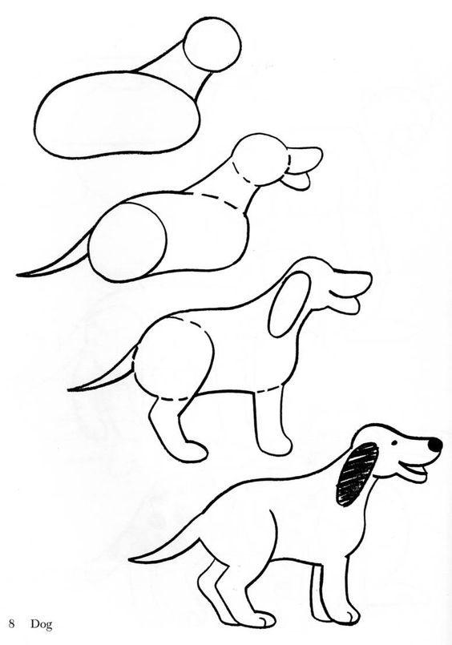
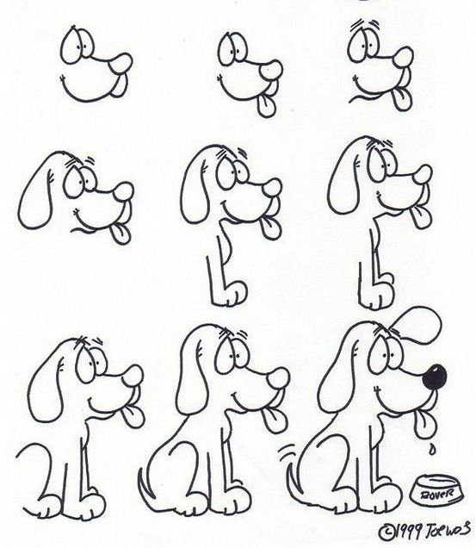
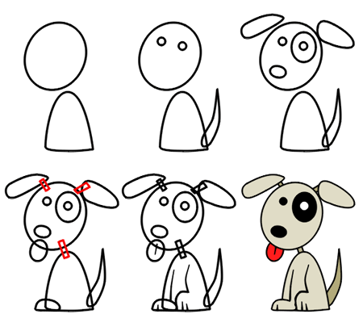
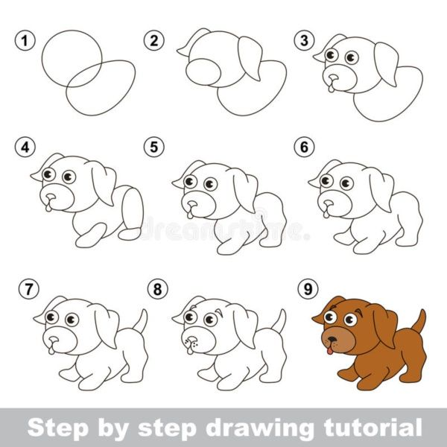

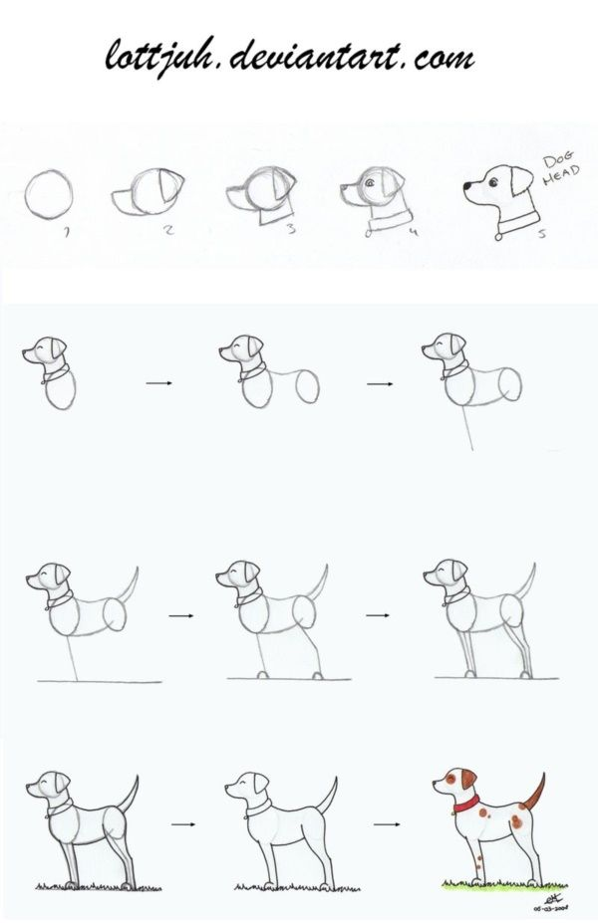



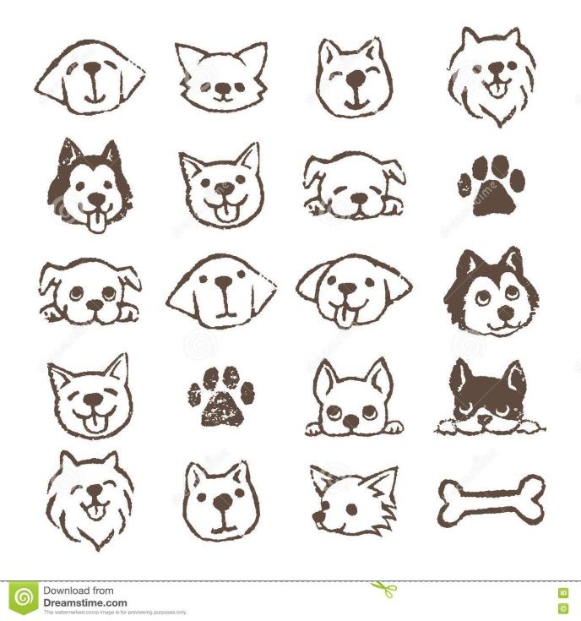



Χρόνος υλοποίησης δραστηριότητας: 20 λεπτά
Κατά τη διάρκεια της δραστηριότητας μπορούμε να βάζουμε τραγούδια, καθώς είναι αποδεδειγμένο πως σε πολλούς ανθρώπους η μουσική επιδρά απόλυτα θετικά, όταν ζωγραφίζουν, ως μια όμορφη πηγή έμπνευσης! Ένα από αυτά είναι και το τραγούδι «Τα ακηδεμόνευτα» του οποίου τα πνευματικά δικαιώματα έχουν παραχωρηθεί στην ΑΜΚΕ Ζω.Ε.Σ.
https://www.youtube.com/watch?v=8dNMkEbzEIw

ΕΡΓΑΣΤΗΡΙΟ 5
«Εικαστικές κατασκευές- Εικονική υιοθεσία σκύλου»

Δραστηριότητα 1
«Κατασκευάζω με απλά υλικά σκύλους»
Με υλικά που έχουν τα παιδιά στο σπίτι και μπορούν να φέρουν στο σχολείο μπορούν να κάνουν εύκολες κατασκευές. Με αυτόν τον τρόπο μαθαίνουν παράλληλα να κάνουν επαναχρησιμοποίηση αντικειμένων και να μειώνουν τα σκουπίδια, ένας τρόπος ζωής που δείχνει απόλυτο σεβασμό στο περιβάλλον.
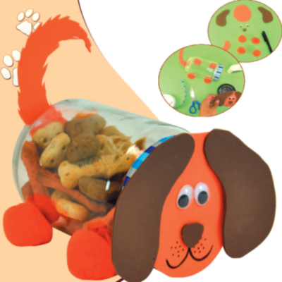
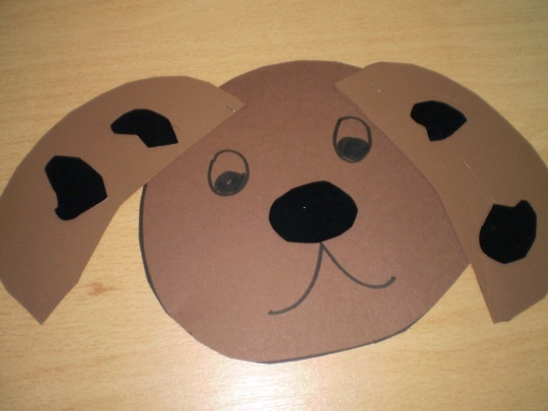
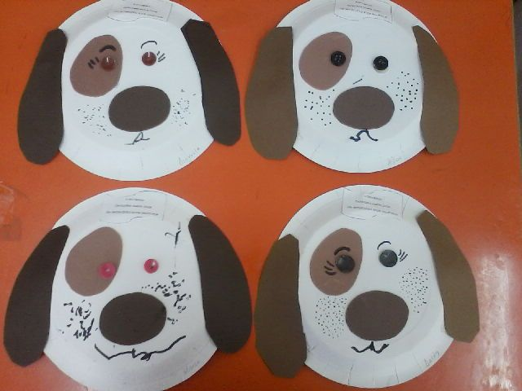
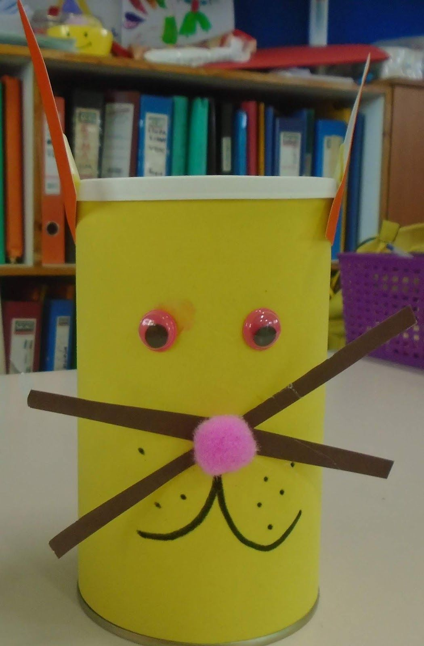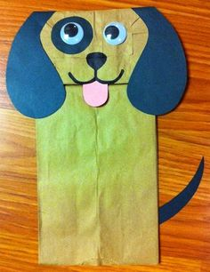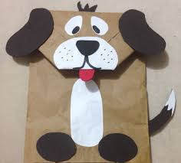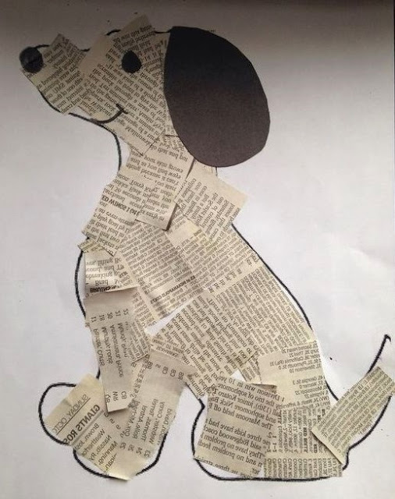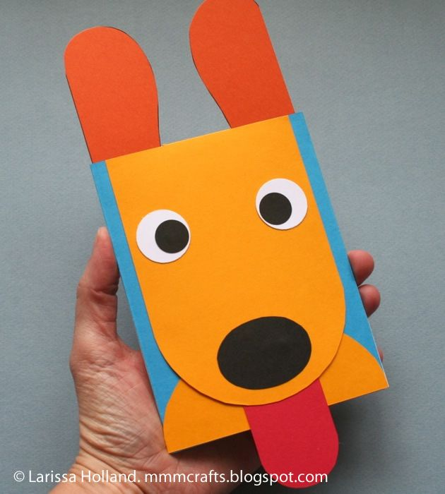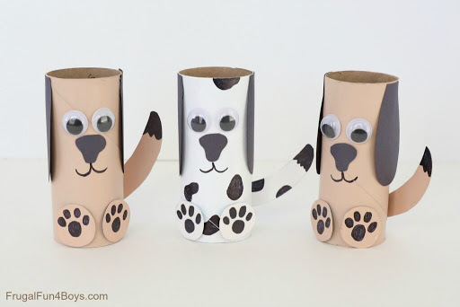

Χρόνος υλοποίησης δραστηριότητας: 45 λεπτά

Δραστηριότητα 2
«Εικονική υιοθεσία σκύλου»
Μια πολύ σημαντική πράξη αγάπης που μπορεί να βάλει τα παιδιά στον κόσμο των αδέσποτων ζώων είναι και η εικονική υιοθεσία ενός σκύλου που μπορεί να γίνει ομαδικά από όλη την τάξη αλλά και στη συνέχεια και από το κάθε παιδί με την οικογένειά του, εφόσον το επιλέξει.
Μία τέτοια απόφαση δεν βοηθάει μόνο το ζώο που θα επιλέξει η τάξη να υιοθετήσει εικονικά αλλά και τους φίλους του! Αναλαμβάνοντας κάποια από τα έξοδα συντήρησης του, δίνεται η δυνατότητα να φροντίσουν τα φιλοζωικά σωματεία και κάποιο άλλο ζώο που έχει ανάγκη. Οι σκύλοι φιλοξενούνται σε πανσιόν ή σε σπίτια εθελοντών μέχρι να βρουν το παντοτινό τους σπίτι. Υπάρχουν επίσης ζώα που λόγω αναπηρίας, σοβαρής ασθένειας, ιδιαιτερότητας του χαρακτήρα τους ή πολύ προχωρημένης ηλικίας, είναι πολύ δύσκολο να υιοθετηθούν και υπάρχει σοβαρή πιθανότητα να χρειάζονται φροντίδα για το υπόλοιπο της ζωής τους. Μπορείτε να βοηθήσετε, καλύπτοντας με όποιο ποσό επιθυμείτε, μέρος από τα μηνιαία έξοδά της φροντίδας του, όπως τη φιλοξενία του, τη διατροφή του και την ιατροφαρμακευτική του περίθαλψη. Η εικονική υιοθεσία είναι σε ισχύ για όσο εσείς επιθυμείτε. Αν ένα ζώο βρει το παντοτινό του σπίτι, θα είστε σε θέση να επιλέξετε μεταξύ της διακοπής της διαδικασίας της εικονικής υιοθεσίας και της επιλογής ενός άλλου ζώου που χρειάζεται τη βοήθειά σας.
Μπορείτε να μπείτε στο www.dogsvoice.gr όπου υπάρχουν καταγεγραμμένα πάρα πολλά ελληνικά φιλοζωικά σωματεία, να περιηγηθείτε στα site τους και να επιλέξετε την πρώτη σας εικονική υιοθεσία ως τάξη!
Χρόνος υλοποίησης δραστηριότητας: 45 λεπτά

ΕΡΓΑΣΤΗΡΙΟ 6
«Ασκήσεις δημιουργικής γραφής»
Δραστηριότητα 1
«Η φαντασία μας ταξιδεύει!»
Καθόμαστε όλοι σε κύκλο και με τη δύναμη της φαντασίας του Ροντάρι η αντιμετώπιση υποθετικών καταστάσεων είναι μια τεχνική απλούστατη που όμως εύκολα μας βάζει στη θέση του άλλου. Χωρίζουμε τα παιδιά σε ομάδες όπου τους αναθέτουμε και από μια «εργασία» λέγοντας τους να μας την παρουσιάσουν όπως επιθυμούν. Παντομίμα ή προφορικά ή γραπτά! Όπως νιώθει πιο άνετα ο καθένας ή οι περισσότεροι σε μια ομάδα.
-Τι θα συνέβαινε αν μεταμορφωνόσουν σε αδέσποτο σκύλο;
-Τι θα συνέβαινε αν έπαιρνε φωτιά το δάσος και ήσουν ένας από τους αδέσποτους σκύλους που ζούσαν εκεί;
-Αν ένας μαγικό λυχνάρι μπορούσε να σε μεταμορφώσει για λίγες ώρες σε σκύλο, πώς θα ήθελες και πού να είσαι και γιατί;
Χρόνος υλοποίησης δραστηριότητας: 45 λεπτά

Δραστηριότητα 2
«Γράφω με δικά μου λόγια την ιστορία»
Τα παιδιά βλέπουν τα δύο βίντεο που δεν έχουν λόγια. Τους λέμε ότι το ένα είναι συνέχεια του άλλου καθώς στόχος μας είναι πάντα κάθε ιστορία να έχει ένα καλό τέλος που επιθυμούμε για όλα τα αδέσποτα ζώα. Τους λέμε να προσέξουν καλά τις ιστορίες που αναλύουν τα βίντεο και μετά ζητάμε να γράψουν με δικά τους λόγια τι είδαν με τη μορφή όμως παραμυθιού ή μικρής ιστορίας. Αν θέλουν μπορούν να χρησιμοποιήσουν και πρώτο πρόσωπο αφού επιλέξουν τον ήρωα που θέλουν να είναι οι ίδιοι και να γράψουν για αυτόν και την παρουσία του στα δύο βίντεο.
Επισυνάπτεται με wetransfer
Βίντεο: Ο ακηδεμόνευτος (αυτό δείχνουμε πρώτα)
Βίντεο: Η ζωή ενός αδέσποτου σκύλου (αυτό δείχνουμε δεύτερο ως συνέχεια του πρώτου)
Χρόνος υλοποίησης δραστηριότητας: 45 λεπτά
ΕΡΓΑΣΤΗΡΙΟ 7
«Δες τη ζωή μέσα από τα μάτια ενός αδέσποτου σκύλου»
Δραστηριότητα 1
«Διαδραστικές ασκήσεις»
Μπορούμε να περιηγηθούμε στο power point «Διαδραστικές Ασκήσεις» (επισυνάπτεται με wetransfer) και εκεί τα παιδιά να ελέγξουν τις γνώσεις τους! Εκτός αυτού υπάρχει και υλικό που αφορά τους σκύλους ακηδεμόνευτους και δεσποζόμενους. Οι ασκήσεις μπορούν να γίνουν σε διαδραστικό πίνακα ή να εκτυπωθούν και να μοιραστούν.
Χρόνος υλοποίησης δραστηριότητας: 30 λεπτά

Δραστηριότητα 2
«Το Δώρο της Διώνης- Τεστ: Πόσο υπεύθυνος κηδεμόνας είσαι;»
Επιλέγεται ένα φύλλο εργασίας από το Δώρο της Διώνης (επισυνάπτεται ως επμορφωτικό υλικό) κατά προτίμηση το τεστ του Υπεύθυνου Κηδεμόνα το οποίο μπορεί να εκτυπωθεί και να μοιραστεί στα παιδιά, ώστε να το συμπληρώσουν.
Χρόνος υλοποίησης δραστηριότητας: 15 λεπτά

Δραστηριότητα 3
«Βίντεο: Ένας παντοτινός φίλος»
Μπορούμε να δούνε οι μαθητές το βίντεο «Ένας παντοτινός φίλος» (επισυνάπτεται) και να συζητήσουν έπειτα για αυτό. Μπορούν ακόμη να γράψουν μια πρόταση που τους έρχεται στο μυαλό μέσα από το βίντεο αυτό ως το μήνυμά του. Ακόμη μπορούν και να ζωγραφίσουν μια εικόνα αντί να το γράψουν με λέξεις.
Χρόνος υλοποίησης δραστηριότητας: 15λεπτά

Δραστηριότητα 4
«Το Νέο Σχολείο»
Μοιράζεται στους μαθητές το Φύλλο Εργασίας «Το Νέο Σχολείο» (επισυνάπτεται) όπου διαβάζουν ένα απόσπασμα από ένα βιβλίο φιλοζωίας και περιβαλλοντικής ευαισθητοποίησης που εκδόθηκε για φιλοζωικούς σκοπούς. Μελετούν προσεκτικά την ιστορία και έχουν την ευκαιρία να ζωγραφίσουν τις εικόνες που ξεπετάγονται από τις λέξεις. Η ιστορία αυτή είναι άλλωστε γεμάτη εικόνες ενός καλύτερου και ανθρωπινότερου κόσμου!
Χρόνος υλοποίησης δραστηριότητας: 45λεπτά

***Επέκταση του εκπαιδευτικού προγράμματος (επισυνάπτεται)
Όλα τα παραπάνω θα μπορούσαν να καταλήξουν σε μια θεατρική παράσταση (επισυνάπτεται) όπου οι στολές των παιδιών μπορούν να γίνουν από ανακυκλώσιμα υλικά, από υλικά της φύσης όπως επίσης και τα σκηνικά κτλ. Στη θεατρική παράσταση μπορούν να χρησιμοποιηθούν τραγούδια από το κανάλι στο youtube: Katerina papapostolou.
Σκοπός της θεατρικής παράστασης μπορεί να είναι και η δημιουργία ενός βίντεο, στο οποίο θα βοηθήσουν και οι εκπαιδευτικοί της πληροφορικής του σχολείου ή η ηχογράφηση ενός τραγουδιού που θα ντυθεί με φωτογραφίες από όλη τη διάρκεια του εκπαιδευτικού προγράμματος, ως ένα όμορφο ενθύμιο των όσων περάσαμε μέσα στη σχολική χρονιά.

